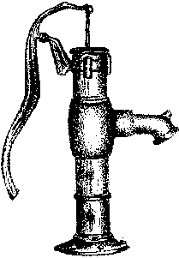
Esby Vandværk Andelsselskab
Referat af bestyrelsesmøde

Lørdag den 10. august 2023 kl. 10.00 blev der afholdt bestyrelsesmøde i Esby Vandværk hos Mogens Jespersen, Ørnevej 21, Esby

Fremmødte var:
Inge Müller, Leo Bahnson, Mogens Jespersen, Jette Kromand

Vi startede med at byde vores nye bestyrelsesmedlem Inge Müller velkommen

Ole Elmose er langtidssygemeldt, vi skal derfor have planlagt en ekstraordinær generalforsamling, hvor vi kan få valgt et nyt bestyrelsesmedlem samt 1 suppleant. Generalforsamlingen afholdes lørdag den 21. oktober kl. 15, på Dorthes Café, Jette sender invitationer ud til alle bestyrelsesmedlemmer.

Mogens skal til møde med kommunen den 17. august vedr. manglende godkendelse af vores takstblad

Den 18. august bliver der taget vandprøver på Helgenæsvand som ved en forbruger i Esby, da det helst skal være en forbruger med et vandforbrug, bliver prøvet taget på Ørnevej 21

Referent
Jette Kromand

